Indicar la salida del siguiente código

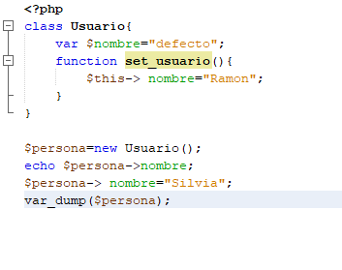

Lo primero es una clase la cual da una variable con resultado en defecto para usuarios y luego asigna el valor Ramon para la clase, sigue creándose una nueva variable que utiliza la clase y se realiza un echo de esa variable, a la cual asignamos un nuevo valor del cual nos cuenta todo y lo imprime al usar el var_dump, entre los datos que nos da se nos indica que es un objeto

